Data/Hora | 29/09/2021
Local | Remotamente
Assunto | Gestão de equipamentos e máquinas - Detalhamento e escopo
Participantes | FCOMP: Eduardo e Rafael  SIX CONSULT: Richard, Fabiano e Hilton.
Responsável | Hilton Barros
Elaborado por | Richard Grein

TÓPICOS DISCUTIDOS

Sumário
OBJETIVO 2
FLUXO DO PROCESSO: 2
1. CADASTROS DO PROCESSO 3
1.1. Cadastro de colaborador (técnico) 3
1.2. Origem dos chamados de serviço 3
1.3. Tipos de problemas 3
1.4. Tipos de chamados 3
1.5. Centros de custo (equipamentos) 4
1.6. Cadastro dos ativos 4
1.7. Arvore lógica de ativos 4
1.8. Planos de manutenção 5
2. PROCESSO 6
2.1. Gerenciamento da fila 6
2.2. Chamado de serviço: 7
2.3. Abertura de atividades: 7
2.4. Painel de chamados: 8
2.5. Abertura de os: 9
2.6. Painel de Ordem de serviço: 9
2.7. Análise do almoxarifado: 9
2.8. Baixa de materiais e aplicação de serviços: 10
2.9. Encerramento da os: 10
2.10. Apontamento de horas dos técnicos: 11
2.11. Carga de trabalho dos técnicos 12
2.12. Painel de gestão de técnicos 13
3. LINK DO VÍDEO EXPLICANDO ESCOPO 14
4. DESENVOLVIMENTOS 14

OBJETIVO

Objetivo desse documento é descrever os processos para atender a gestão de manutenção da FCOMP.

FLUXO DO PROCESSO:

Abaixo demonstrado o fluxo para atendimento de manutenção.

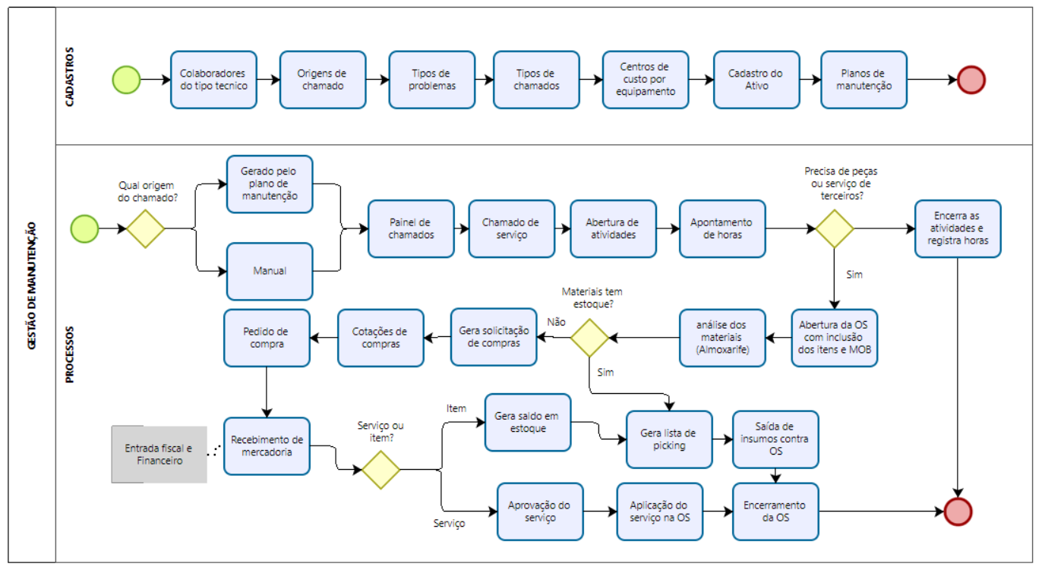

- CADASTROS DO PROCESSO
  - Cadastro de colaborador (técnico)
Os técnicos deverão ser cadastrados como colaboradores, abaixo um exemplo:

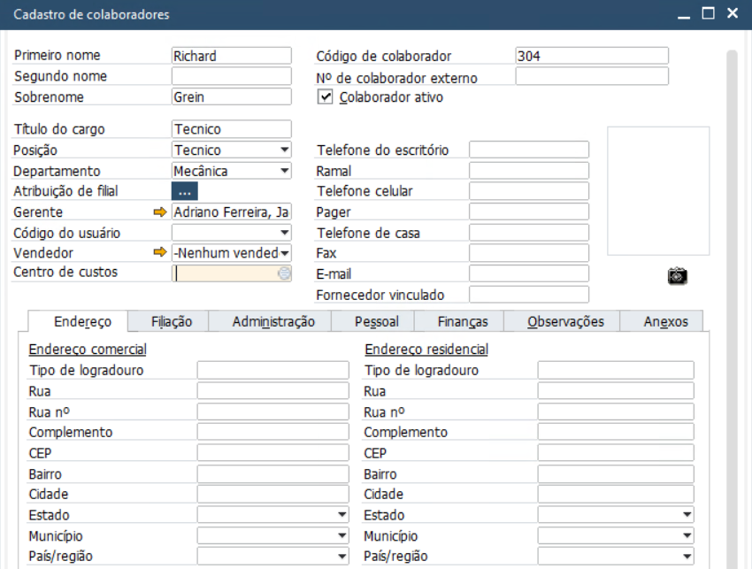

Importante vincular esse colaborador como técnico também na aba filiação.
É possível vincular o departamento, centro de custo, valor hora dentre outras informações.

  - Origem dos chamados de serviço

Abaixo exemplos de origens que podem ser configuradas:

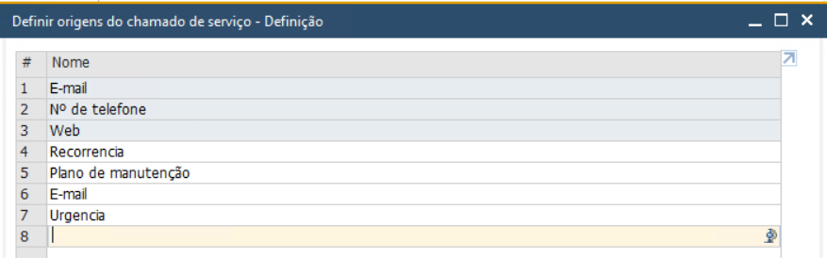

  - Tipos de problemas
Abaixo exemplos de tipos de problemas que podem ser configurados:

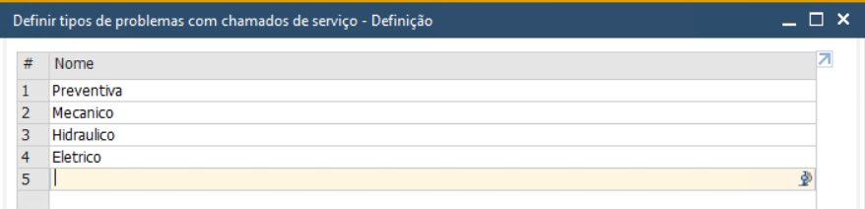

  - Tipos de chamados

Abaixo exemplos de tipos de chamados que podem ser configurados:

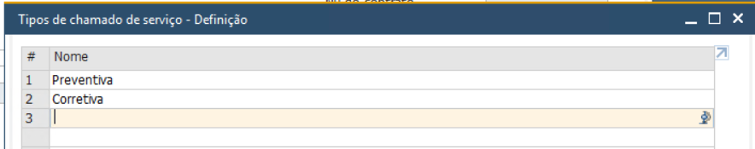
  - Centros de custo (equipamentos)

Cada equipamento ou máquina deve ser cadastrado como centro de custo, abaixo um exemplo:

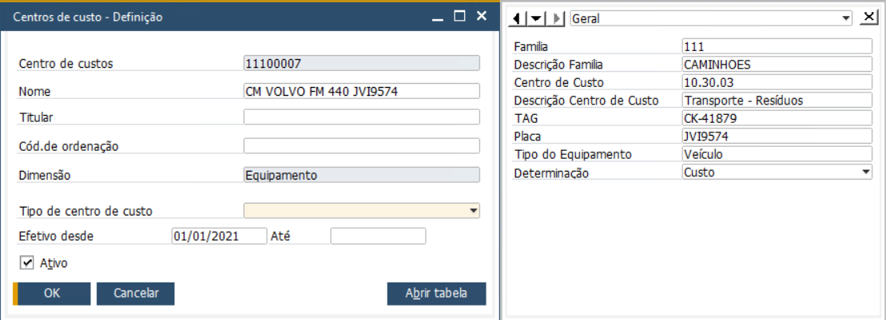

  - Cadastro dos ativos

Cada equipamento ou máquina também deve ser cadastrado como Ativo imobilizado vinculando o centro de custo criado anteriormente:
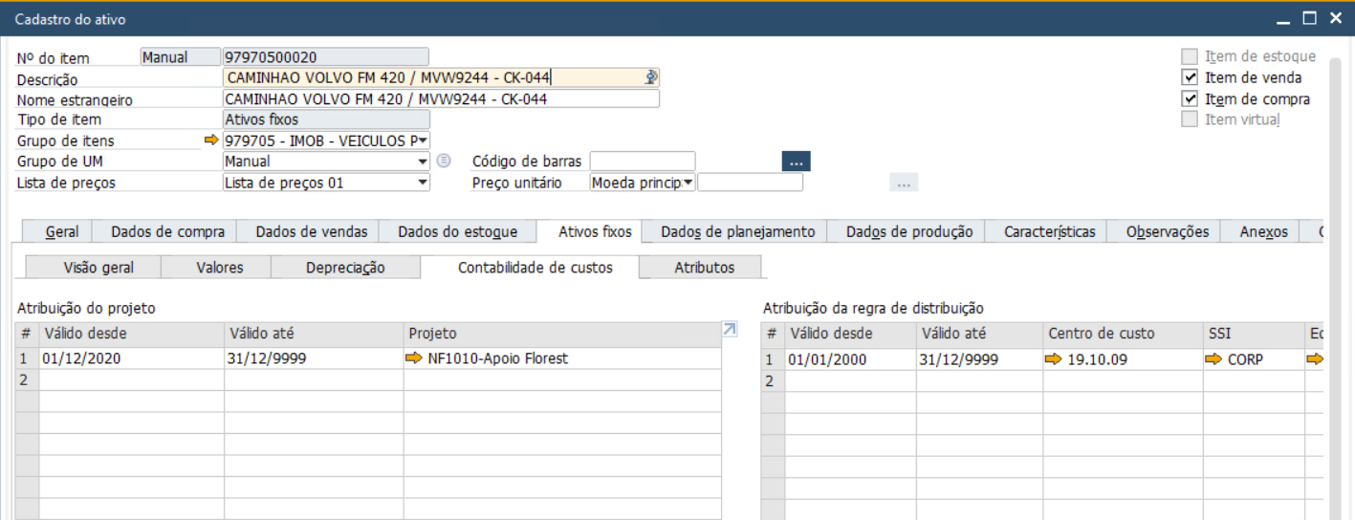

  - Arvore lógica de ativos

Desenvolver uma tela baseada em campos do cadastro do ativo para relacionar a estrutura de ativo:
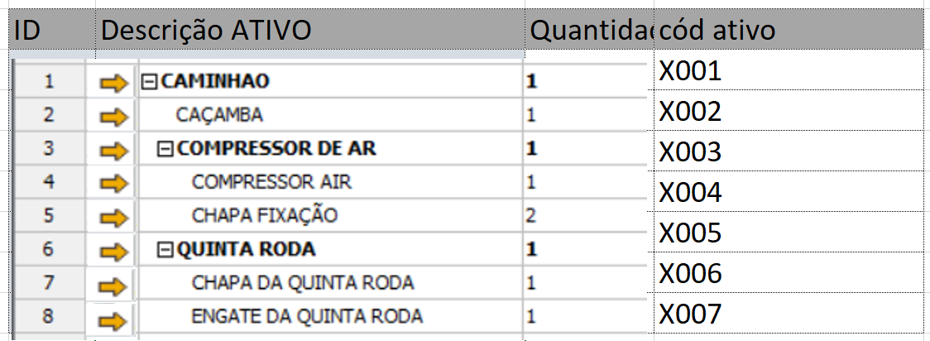
Única ação na tela é consultar os ativos, caso precise de alguma manutenção deverá ser feita no cadastro de ativos padrão SAPB1.
  - Planos de manutenção

Abaixo um modelo de tela que pode ser desenvolvida para os planos de manutenção.

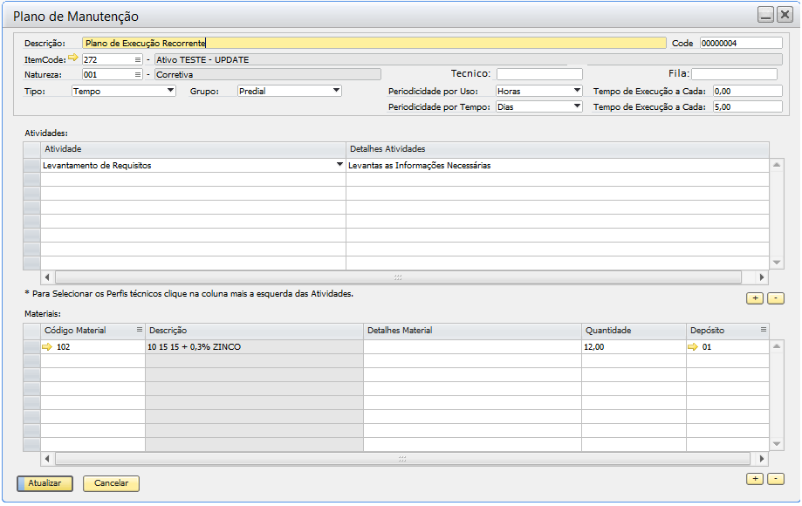
imagem ilustrativa, nem todos os campos necessários estão na imagem

Objetivo do plano de manutenção é indicar os trabalhos a serem executados periodicamente com o máximo de informação possível.

Cabeçalho: informações do equipamento, tecnico e fila de atendimento. Também dados da periodicidade do plano de manutenção. No cabeçalho também conter um campo quantos dias ou horas antes é para criar o chamado de serviço. No cabeçalho também conter centro de custo.

Grid atividades: planejador vai relacionar o check-list das atividades a serem executadas.

Grid Materiais: planejador vai relacionar os possíveis materiais que o tecnico precisa para realizar as atividades.

Baseado na informação do plano de manutenção, com “XX” dias antes da data da ocorrencia, ou seja, data da periodicidade o sistema vai gerar uma fila de ocorrencias para destinar e criar os chamados de serviço. (vá até o tópico gerenciamento de filas para entender).

- PROCESSO
  - Gerenciamento da fila

A fila de chamados tem origem os planos de manutenção criados.

Abaixo um exemplo de fila:

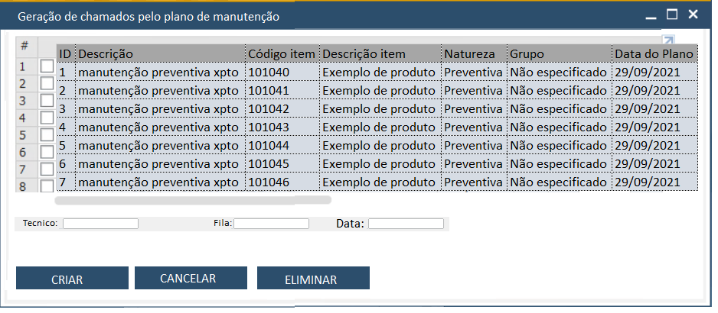
imagem ilustrativa, nem todas as colunas estão na imagem

As colunas do grid:
- ID: representa o número do plano de manutenção que gerou a linha
- Cód-Item: representa o código do item ativo fixo
- Des-Item: representa da descrição do itme ativo fixo
- Natureza: natureza do plano
- Grupo: grupo do plano
- Data do Plano: data que caiu a periodicidade
- Data criação: data que criou a linha da fila
- Centro de custo: centro de custo correspondente ao equipamento em questão

Filtros:
- Os filtros podem ser usado pelo próprio filtro de tabela que o grid do SAPB1 dispões.

Campos de seleção inferiores:
- Tecnico: cadastro de colaborador do tipo tecnico para selecionar
- Fila: fila de chamados para selecionar
- Data: data prevista para atender chamado que vai ser criado

Botões:
- Criar: captura as linhas selecionadas, tecnico, fila e data selecionada e cria os chamados de serviço (deve ser criado para um parceiro de negócios com o nome da empresa FCOMP no caso)
- Cancelar: somente fecha a tela
- Eliminar: elimina a linha selecionada, no caso de não querer criar o chamado de serviço.

OBS: O plano de manutenção conter atividades, cada linha de atividade do plano será uma atividade no SAPB1 vinculada com o chamado. Se o plano conter materiais, será criado uma OS listando os materiais, então o botão criar Chamado de serviço com várias atividades e pode gerar a OS com a lista de materiais.
  - Chamado de serviço:

O chamado de serviço pode ser criado manualmente ou através do plano de manutenção que gera a fila de chamados para criação.

O fluxo vai iniciar pela abertura de chamado de serviço, onde é possível registrar dados de origem, tipos de problemas ou serviços, vincular possiveis tecnicos ou filas de atendimento, incluir observações necessárias e anexos para entendimento. Possivel criar programação de data e prazos e controlar o status do andamento.

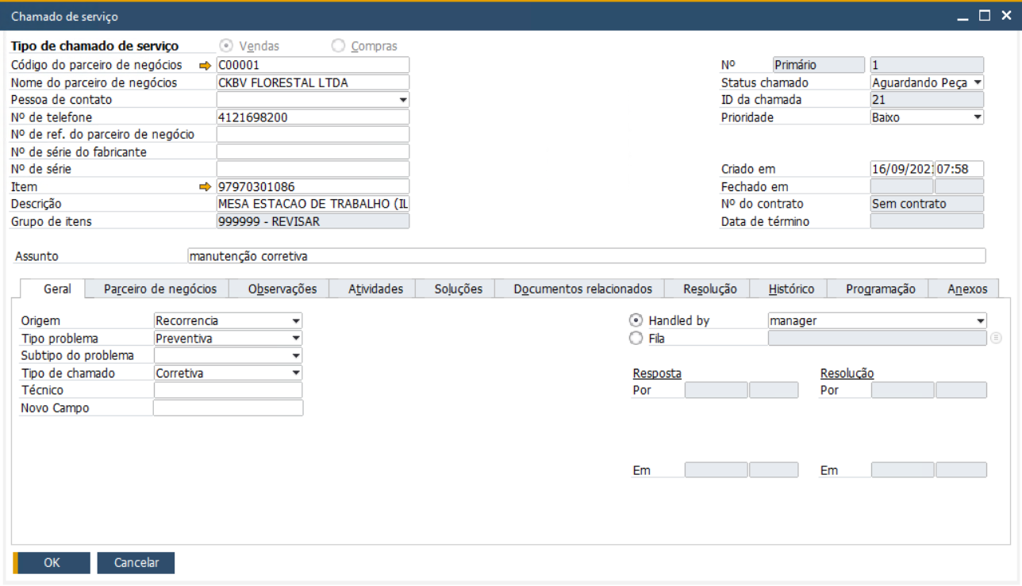

  - Abertura de atividades:

Através do chamado de serviço é possível vincular várias atividades para executar o serviço por completo afim de organizar as etapas. Não é um ponto obrigatório mas contribui nas informações.
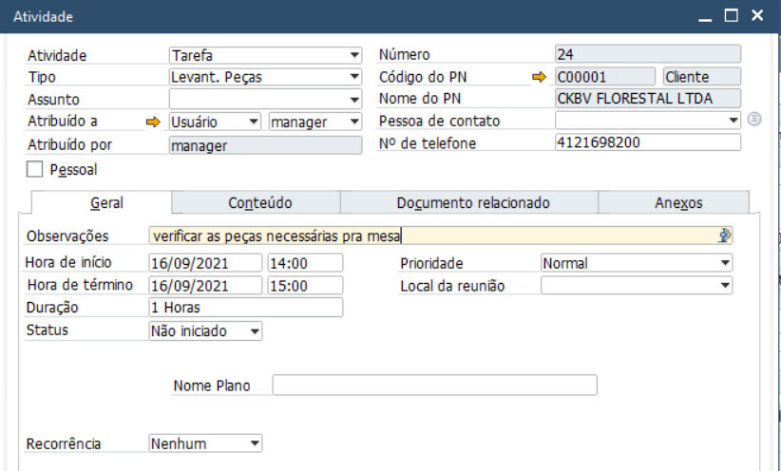

  - Painel de chamados:

O objetivo do painel de chamados é alterar datas, tecnicos de forma facilitada selecionando vários chamados. No painel de chamados vai listar todos os chamados com status diferente de fechado:
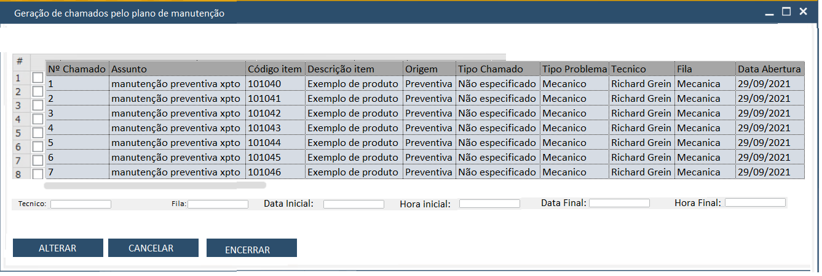
imagem ilustrativa, nem todas as colunas estão na imagem

As colunas do grid:
- N chamado: Número do chamado
- Assunto: assunto do chamado
- Cod-Item: código do item
- Des-Item: representa da descrição do item ativo fixo
- Origem: origem do chamado, conforme chamado de serviço
- Tipo chamado: tipo do chamado, conforme chamado de serviço
- Tipo problema: tipo do problema, conforme chamado de serviço
- Tecnico: tecnico vinculado no chamado
- Fila: Fila que o chamado está vinculado
- Data Abertura: data que foi criado o chamado
- Status: status do chamado
- Prioridade: prioridade do chamado
- Data inicial: data prevista na aba programação
- Hora Inicial: hora prevista na aba programação
- Data final: data encerramento prevista na aba programação
- Hora inicial: hora encerramento prevista na aba programação

Filtros:
- Os filtros podem ser usado pelo próprio filtro de tabela que o grid do SAPB1 dispões com qualquer campo da tela.

Campos de seleção inferiores:
- Tecnico: cadastro de colaborador do tipo tecnico para selecionar
- Fila: fila de chamados para selecionar
- Data e hora inicial e final: data prevista para modificar nos chamados

Botões:
- Alterar: captura as linhas selecionadas, e conforme o tecnico, fila e data editada o sistema faz a alteração nos chamados (se um campo não estiver preenchido não altera no chamado selecionado)
- Cancelar: somente fecha a tela
- Encerrar: alterar para status fechado os chamados selecionados.

  - Abertura de os:

Abertura da OS pode ser manual ou pode ser gerada automaticamente através da fila se o plano de manutenção selecionado conter materiais.

Abertura de OS tem a finalidade ser usada para requisitar materiais ou serviços de terceiros. Nela também é necessário informar os dados para estatísticas que podem ser dados do equipamento, status de serviço e outros campos que podem ser criados para controle.

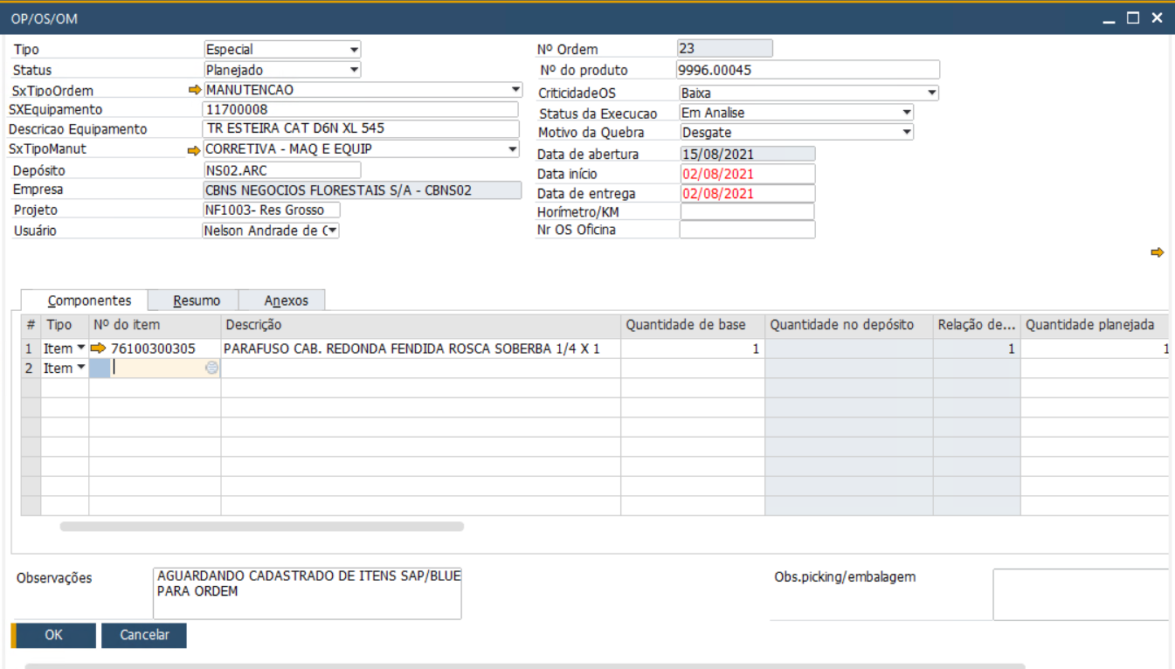

  - Painel de Ordem de serviço:

Também será necessário desenvolver um painel para ordens de serviço igual ao painel de chamados de serviço, objetivo é alterar as datas, status, e outros campos de forma facilitada por seleção de documentos.

  - Análise do almoxarifado:

Após adicionar a OS e fazer inclusão dos produtos é possível analisar quais itens tem em estoque (quando são controlados por estoque), com isso o gestor pode optar em pedir a separação dos materiais ou efetuar a compra.

Se optar pela compra segue o fluxo de solicitação, cotações, pedido até entrada da nota.

Se optar e for possível utilizar o saldo de estoque já pode iniciar a separação dos materiais.

  - Baixa de materiais e aplicação de serviços:

Quando se tem material em estoque é possível fazer a saída de insumos que representa a requisição de materiais para a OS. Também é possível baixar um serviço externo na OS que também contabiliza o custo envolvido.
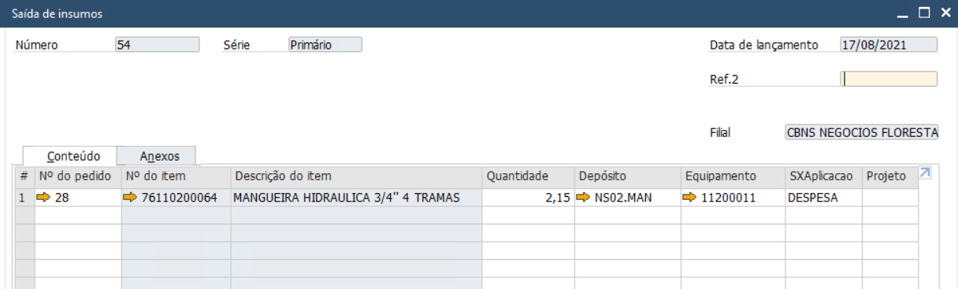

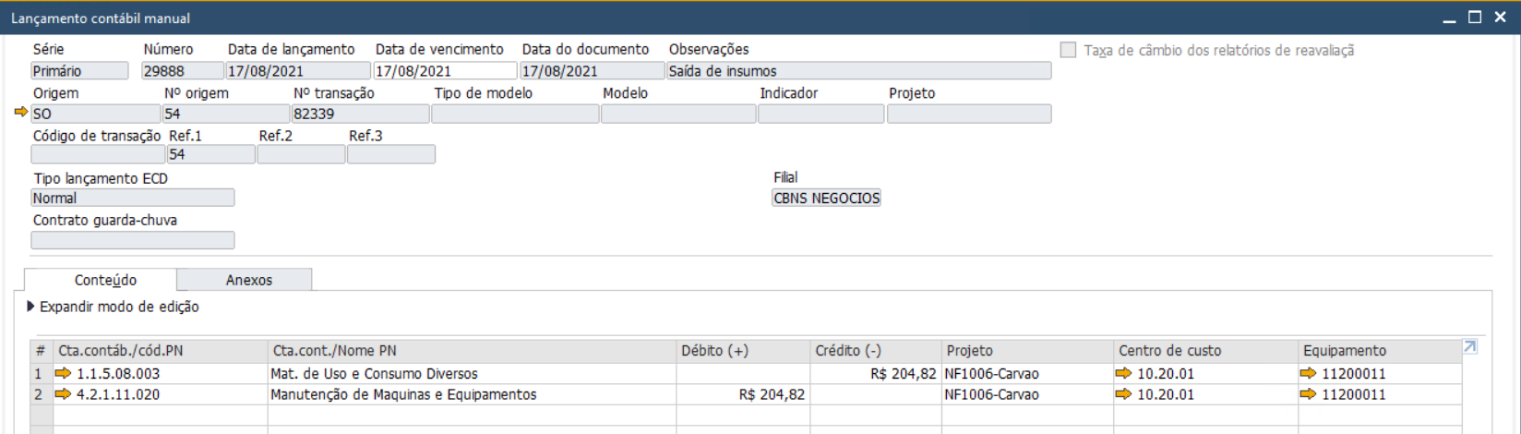

  - Encerramento da os:

Quando a ordem de serviço é finalizada é possível encerrar, nesse momento não é mais possível consumir produtos ou serviços dentro da OS. Com isso é possível analisar o resumo dos custos da OS:

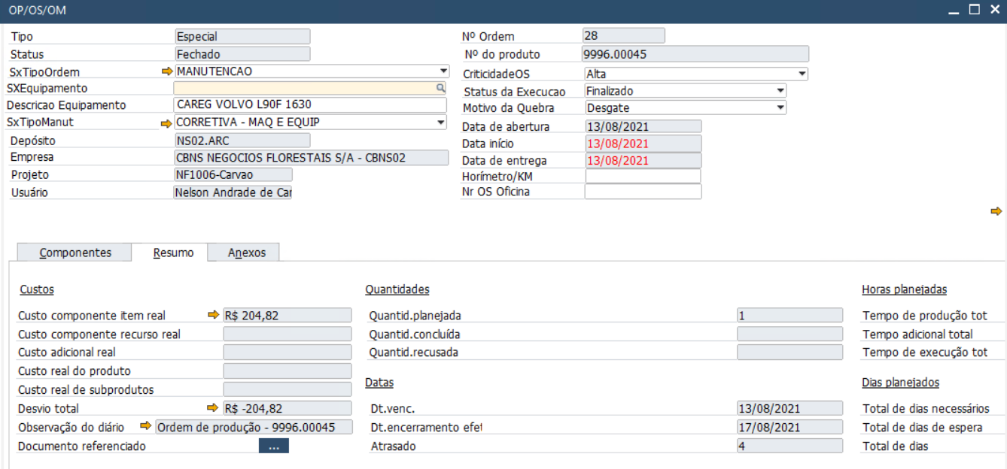
  - Apontamento de horas dos técnicos:

Para apontamento de horas dos técnicos internos é possível utilizar a tela “apontamento de horas” vinculando o chamado de serviço.

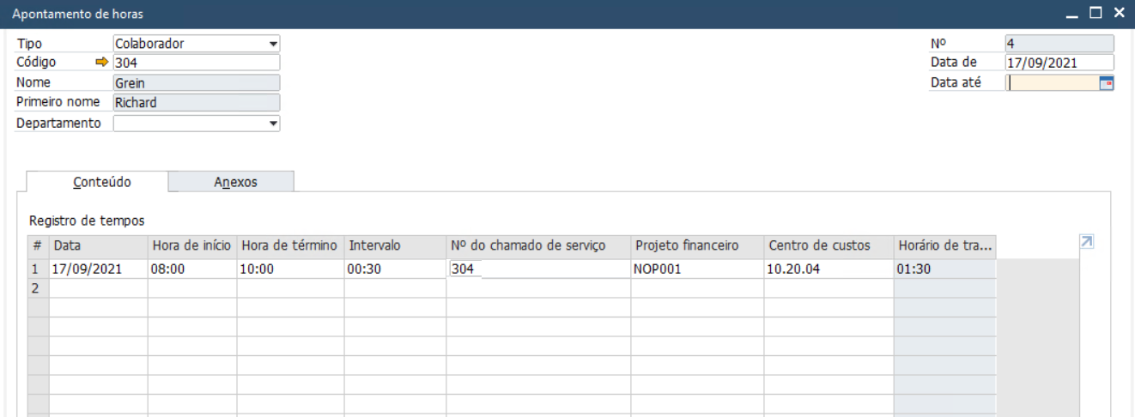

Com base nos chamados de serviços abertos é possível ter a visão por filas e técnicos através de um dashboard pronto da SAP:

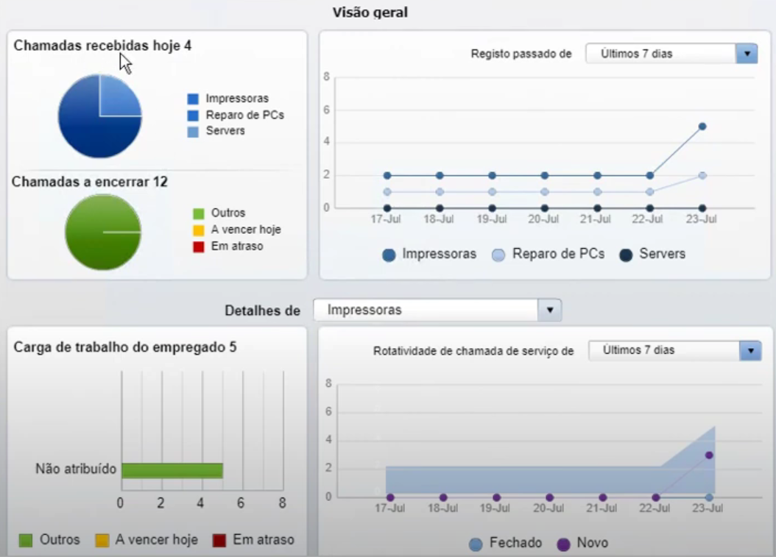

Não existe relatórios de horas por chamado e por tecnico, posteriormente será necessário customizar os relatórios para análises.
  - Carga de trabalho dos técnicos

No cadastro do colaborador tipo técnico será necessário preencher a carga horária disponível por dia do técnico.

Com base nos chamados de serviço em aberto e no cadastro do colaborador será acompanhado a programação de serviço do técnico.

Os chamados de serviço têm sua programação:

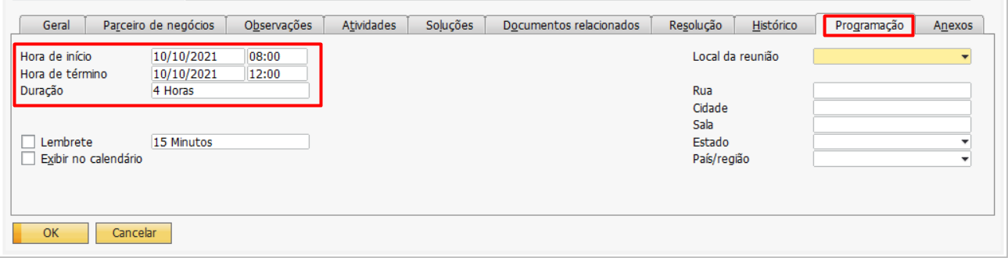

E também o técnico vinculado:
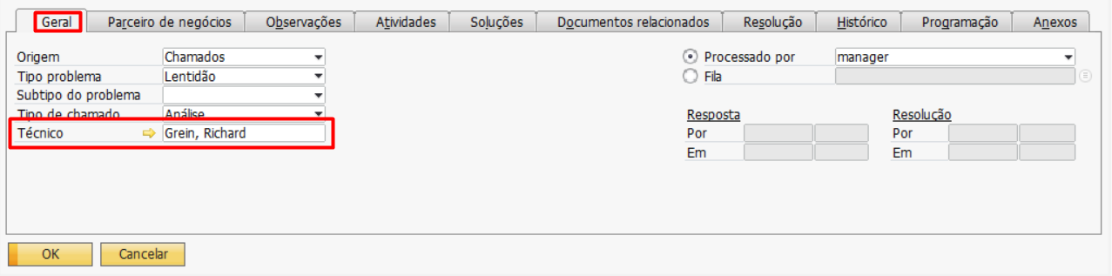

Além disso existe as atividades em aberto vinculado ao colaborador técnico.

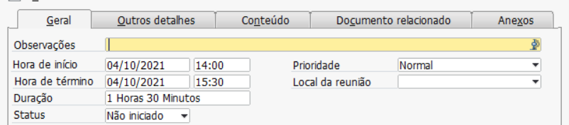

Com base no chamado e também nas atividades, será desenvolvido painel de gestão de técnicos.

  - Painel de gestão de técnicos

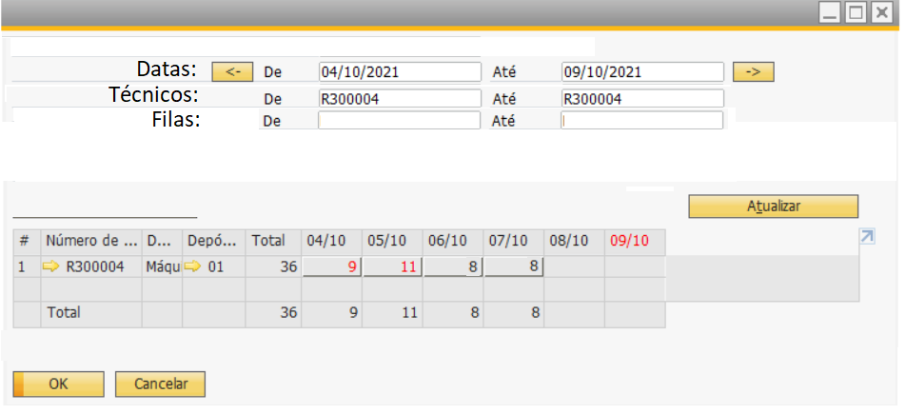

Filtro de datas por faixa.
Filtro por técnicos.
Filtro por filas de atendimento.

O botão atualizar, atualiza os dados do grid.

Cada linha representa um técnico.

Cada coluna de data representa um dia de trabalho, a quantidade na célula representa a quantidade de tempo programado por dia para aquele técnico. No exemplo cima, 9hrs para o dia 04/10, 11hrs para o dia 05/10. (No cadastro do colaborador determinar se a visão é em horas ou minutos.

O dia que estourar a programação de tempo do colaborador a célula fica em vermelho como na imagem acima dia 04 e 05/10 programação é maior que a disponibilidade.

Ao clicar na célula de um dia o sistema abre a tela para visualizar os chamados e atividades programadas, usuário pode selecionar uma linha e mover para outro técnico:

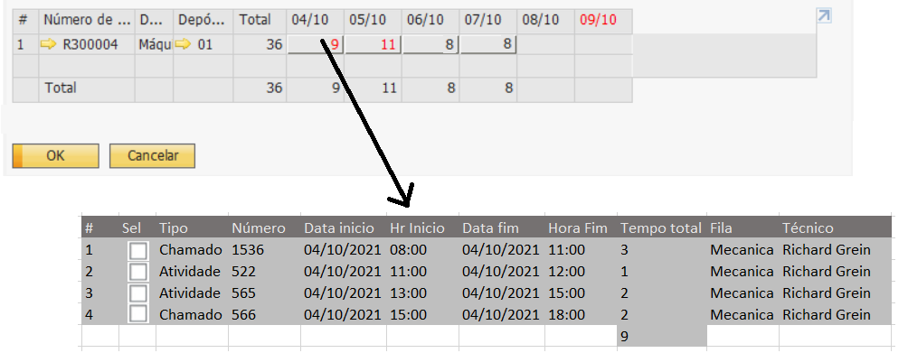

- LINK DO VÍDEO EXPLICANDO ESCOPO

https://1drv.ms/v/s!AmKvpq0OHAFwgudun8DGN5CzFNjETQ

- DESENVOLVIMENTOS

Os tópicos abaixo não fazem parte do processo padrão do SAP Business One e precisam ser customizados.

Tópico | Descritivo | Estimativa de horas
1.7 | Arvore lógica dos ativos
1.8 | Tela de plano de manutenção
2.1 | Gerenciamento da fila
2.4 | Painel de chamados de serviço
2.6 | Painel de ordens de serviço
2.7 | Botão para gerar solicitação de compra direto da OS
2.12 | Painel de técnicos
 | Documentação
 | Entrega
 | Simulação

Relatórios não estão contemplados nesse escopo.
Posteriormente e com a utilização do processo, podemos gerar escopos para desenvolver relatórios.

Lembrando que além do que está descrito nesse documento o SAP Business One permite criar novos campos, novas tabelas para outros tipos de controles necessários.

Atenciosamente,

Richard Ariaclin Grein
Consultor de negócios
Six Consult Tecnologia da Informação LTDA
E-mail: richard.grein@sixconsult.com.br
Fone: (41) 3257-0550 | (41) 99175-4894



